# Alpha参数设置界面设置参数

1、进入参数设置界面后，点击实时查询，然后等待4~5秒，关闭该页面

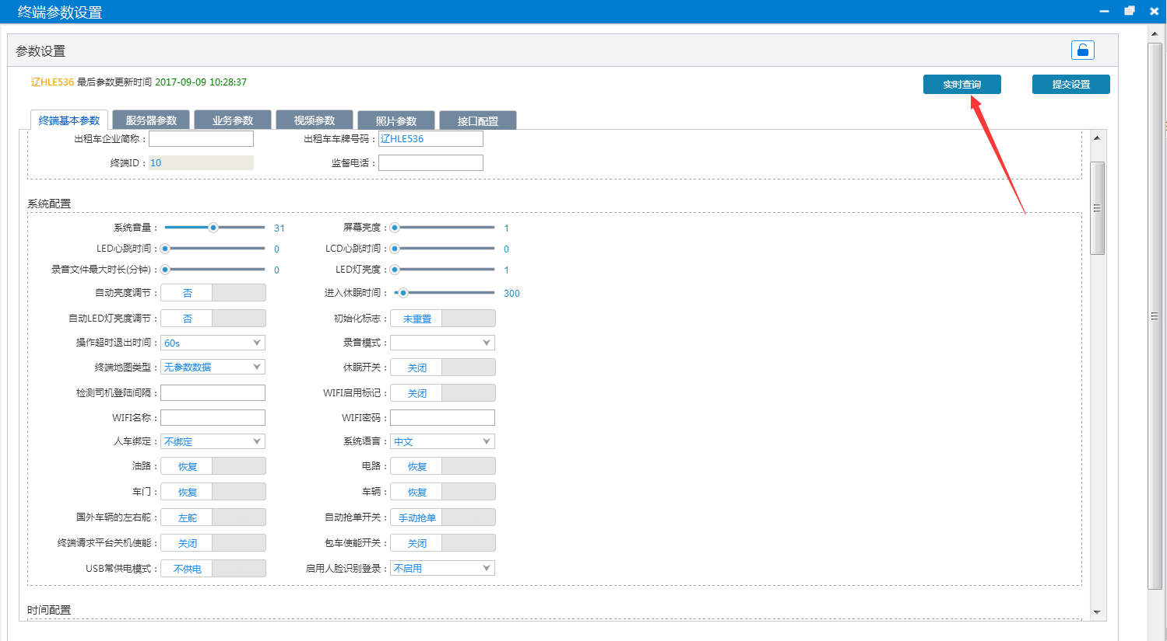

1. 再次进入该页面，看参数最后更新时间是否是刚才查询参数的时间，若不是刚刚查询时候的时间，则重复第一步查询，若时间跟刚才查询的时间相符，此时可修改相应参数，修改完成后，点击提交设置

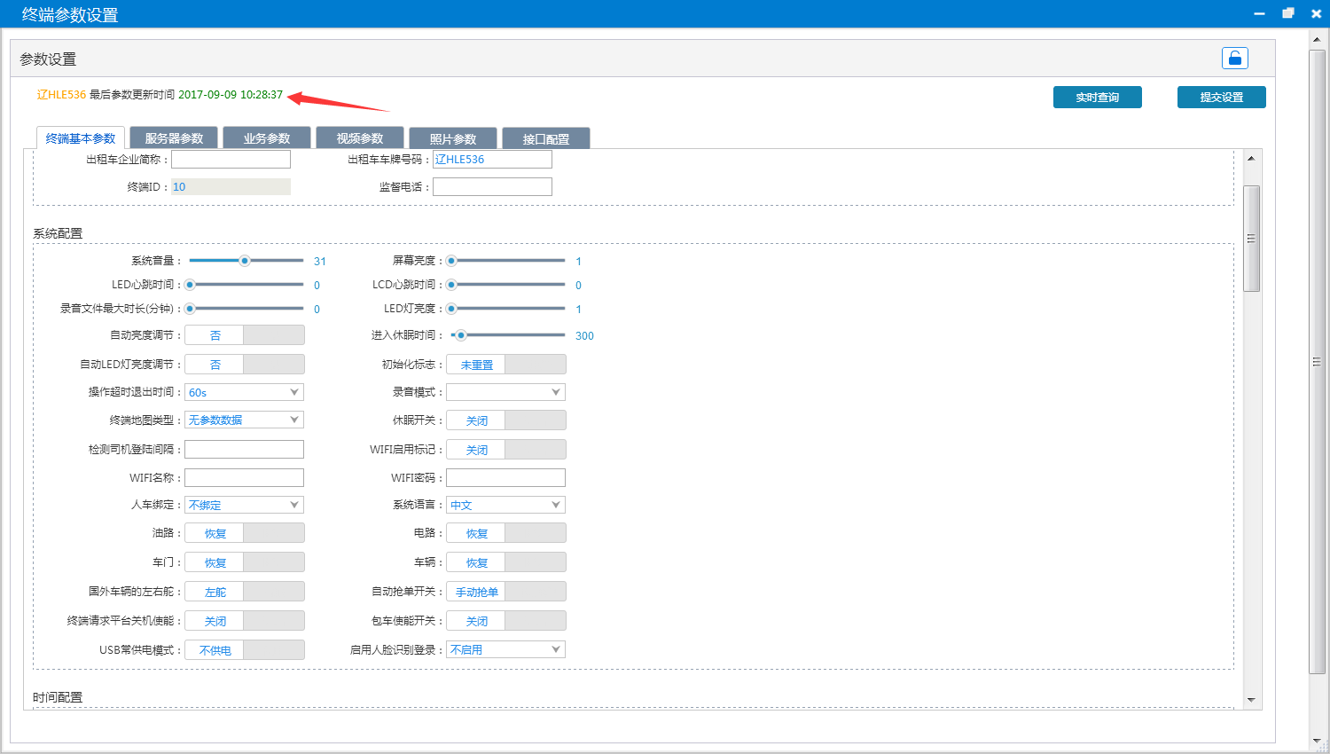

1. 提交设置后，等待4~5秒，关闭该页面
2. 再次进入参数页面，点击实时查询，等待4~5秒关闭参数页面
3. 再次进入参数页面，看参数更新时间与第4步查询参数时的时间相符，则可以当前参数是否得到更新

# 如何在Alpha平台添加串口选项

1. 需要修改以下两个文件

/product/tomcat7/webapps/EasyManager/main/OpMaintenanceManager/page/parameterQuery.jsp

和

/product/tomcat7/webapps/EasyManager/main/OpMaintenanceManager/page/multiCarsParameter.jsp

这两个文件里面改

查找SerialPort

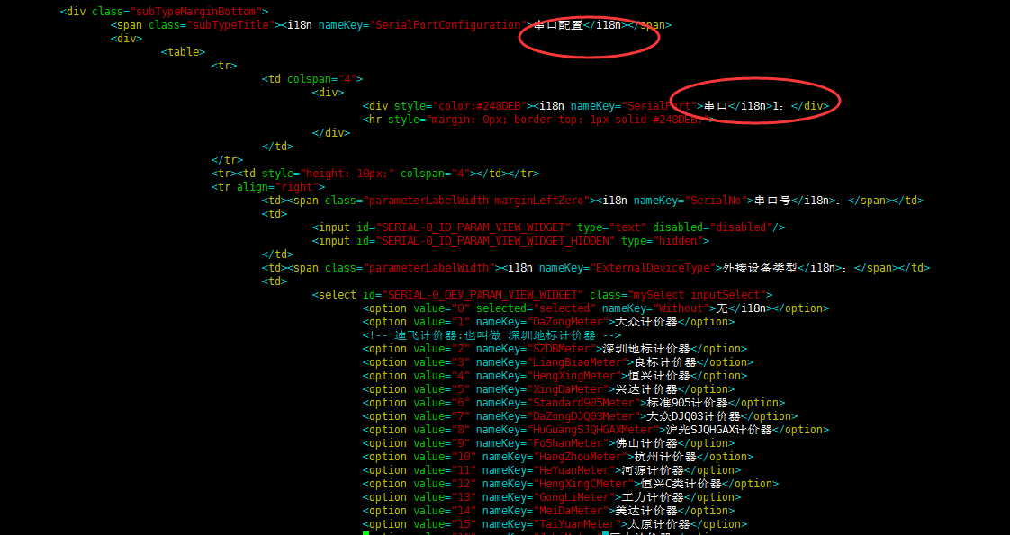

两个文件里面找到串口配置

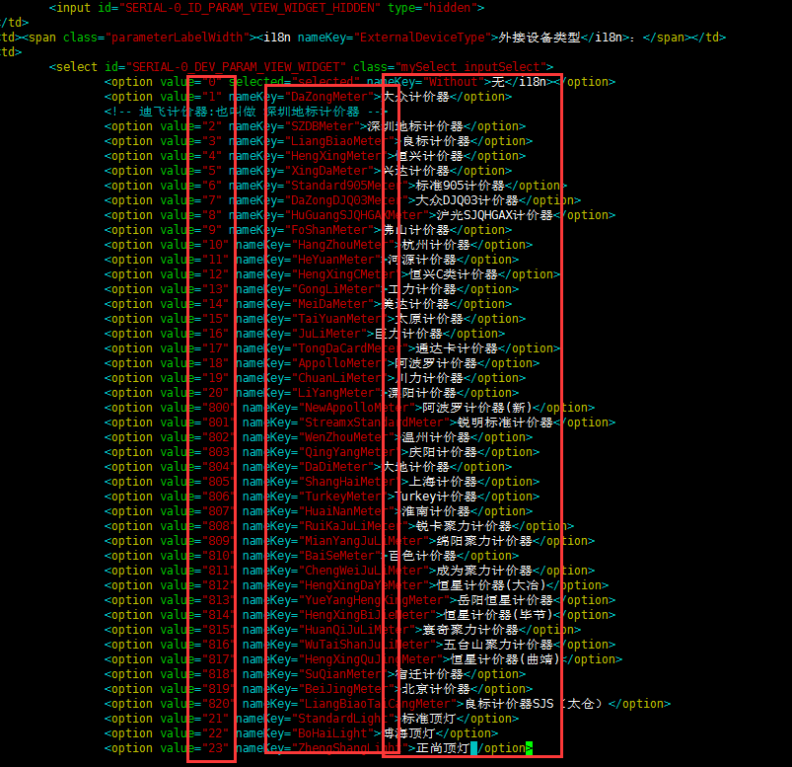

三列分别是，设备编号，国际化key值，汉语显示名称

找到合适的地方加进去

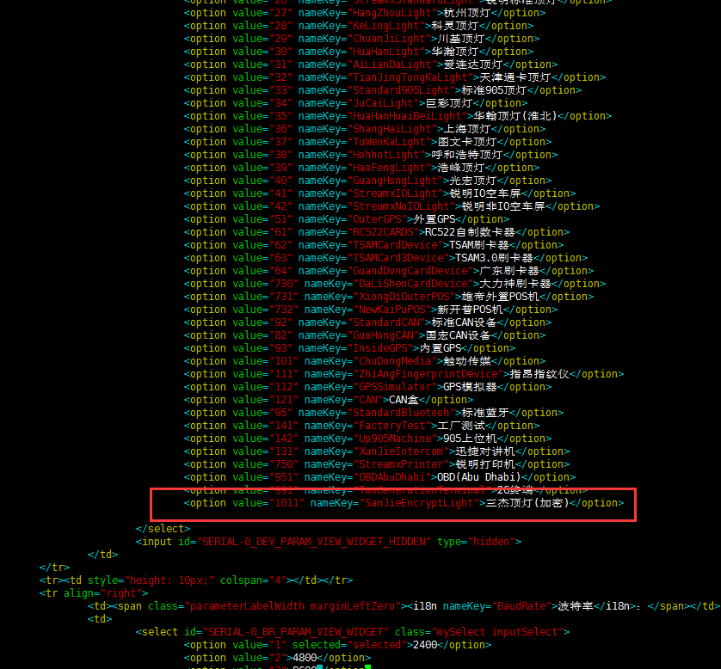

可以复制上面的一条，注意要添加设备编号（协议里规定的），设备国际化key值（自己定，要唯一），设备汉语名称

注意，一共有4个串口，也就是每个文件要改四个地方，两个文件一共改8个地方

1. 两个文件改好以后，去国际化文件里面改国际化配置

/product/tomcat7/webapps/EasyManager/i18n/strings_zh-CN.properties

这个是国际化文件

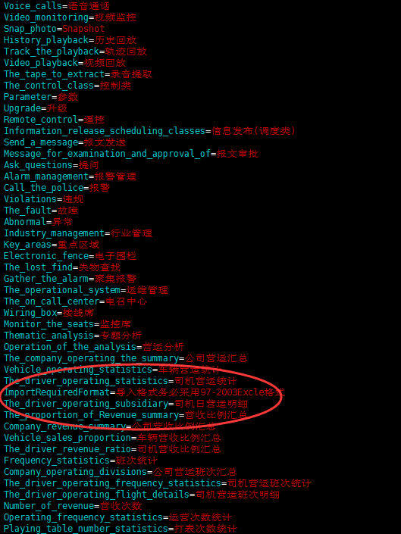

这里面把你刚加的设备类型的国际化key值加进去，左边是国际化值，右边是汉语显示名称

最后保存，然后run t命令重启tomcat就可以了

# Alpha平台上未能显示设备视频通道

原因：设备未设置终端通道数

解决方法：若web页面添加终端时，有通道数设置字段，则将通道数设置为实际通道数。若web页面添加终端时，没有通道数设置字段，则需要通过修改数据库实现，需执行以下指令：

1. myr -hdbsrv -e "use EASYTAXI; desc MDT;"//查看MDT表
2. myr -hdbsrv -e "use EASYTAXI; update MDT set channel_no=2 where channel_no is NULL;"//更新MDT表格中通道数未设置的数据项
3. myr -hdbsrv -e "use EASYTAXI;alter table MDT modify channel_no int(11) default 2;"//在添加终端时，通道数默认为2

# Alpha平台web界面未能显示刚刚添加的车辆

问题原因：车辆信息被删除后，再添加，导致数据库记录该车辆被删除，如果在司机未签退的情况下删除车辆，则恢复车辆数据库时，需要将司机id设为null

1. mye;
2. use EASYTAXI;
3. update CAR set status='0' where car_no="闽JT1197";//删除车辆信息，再添加车辆信息导致车辆查看不到，使用此命令
4. UPDATE CAR SET driver_id=null where car_no="闽JT1197";//由于司机未签退情况下删除车辆，则需要之心此命令